МИНЕСТЕРСТВО ОБРАЗОВАНИЯ РЕСПУБЛИКИ БЕЛАРУСЬ

УЧЕРЕЖДЕНИЕ ОБРАЗОВАНИЯ

«Брестский государственный технический университет»

Кафедра «Интеллектуальные информационные технологии»

Лабораторная работа №3

По дисциплине «Проектирование автоматизированных систем»

За 7 семестр

Тема: «Планирование создания программных элементов АСОИ»

Выполнил:  
студент 3 курса  
группы АС-62  
Кузько Е.В.

Проверил:

Савонюк В.А.

Брест 2024

*Цель работы:* Формирование знаний и умений по планированию процесса создания ПЭ АСОИ.

Вариант 10

1. ИСХОДНЫЕ ДАННЫЕ

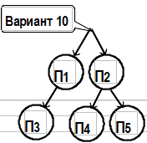

**Таблица В.1 – Модели организационной структуры ОА**

|  |  |  |  |  |  |  |  |  |  |  |  |  |
| --- | --- | --- | --- | --- | --- | --- | --- | --- | --- | --- | --- | --- |
| Номер варианта АСОИ | 1-я группа  пользователей | | 2-я группа  пользователей | | 3-я группа  пользователей | | 4-я группа  пользователей | | 5-я группа  пользователей | | 6-я группа  эксплуатационная | |
| Номер группы  пользователей | Количество пользователей | Номер группы  пользователей | Количество пользователей | Номер группы  Пользователей | Количество пользователей | Номер группы  пользователей | Количество пользователей | Номер группы  пользователей | Количество пользователей | Номер группы  Эксплуатации | Количество пользователей |
| 10 | П1 | 10 | П2 | 5 | П3 | 5 | П4 | 8 | П5 | 9 | ЭП1 | 3 |

**Таблица М.1 – Списки номеров разработчиков элементов АСОИ**

|  |  |  |
| --- | --- | --- |
| Номер вари­анта АСОИ | Список номеров раз­работчиков из табл.М.2. | Общее коли­чество раз­работчиков |
| 10 | 1, 8, 15, 17, 19, 24, 29, 40 | 8 |

**Таблица М.2 – Каталог разработчиков элементов АСОИ**

|  |  |  |  |  |  |  |
| --- | --- | --- | --- | --- | --- | --- |
| Номер  разработчика | Модель разработчика  (перечень функциональных обязанностей) | | | | | |
| Создание БД | | Подготовка данных и их загрузка в файлы и в БД | | Создание программ | |
| Производи-тельность | Дневная стоимость | Производи-тельность | Дневная стои­мость | Производи-тельность | Дневная  стоимость |
| 1 | 2.25 | 50 |  |  |  |  |
| 8 | 2.25 | 35 |  |  |  |  |
| 15 |  |  | 2.25 | 32 |  |  |
| 17 |  |  | 1.25 | 18 |  |  |
| 19 |  |  | 2.75 | 20 |  |  |
| 24 |  |  |  |  | 1.5 | 60 |
| 29 |  |  |  |  | 2.75 | 65 |
| 40 | 1 | 25 | 1,6 | 15 | 1.25 | 50 |

Примечание: поскольку мы занимаемся разработкой ПЭ, то из таблицы мы выбираем разработчиков, работающих над созданием программ (24, 29, 40).

3. ПЛАНИРОВАНИЕ СОЗДАНИЯ ПЭ

3.1. Разработка общей логической структуры ПС АСОИ

**Функциональная модель АО:**

П1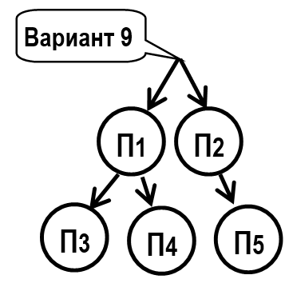

П3

П4

П2

П5

Системные и инструментальные программы

Приложение эксплуатационного персонала

П0

П6

Функциональная модель ОА

3.2. Разработка сетевого процесса реализации ПС АСОИ

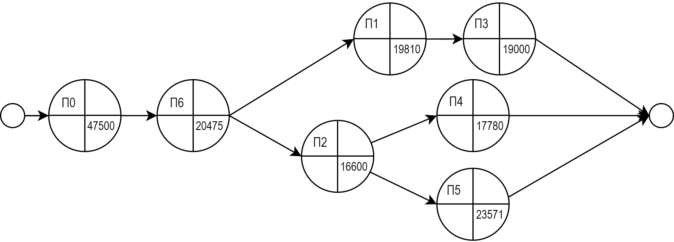

3.3. Предварительное распределение приложений между разработчиками

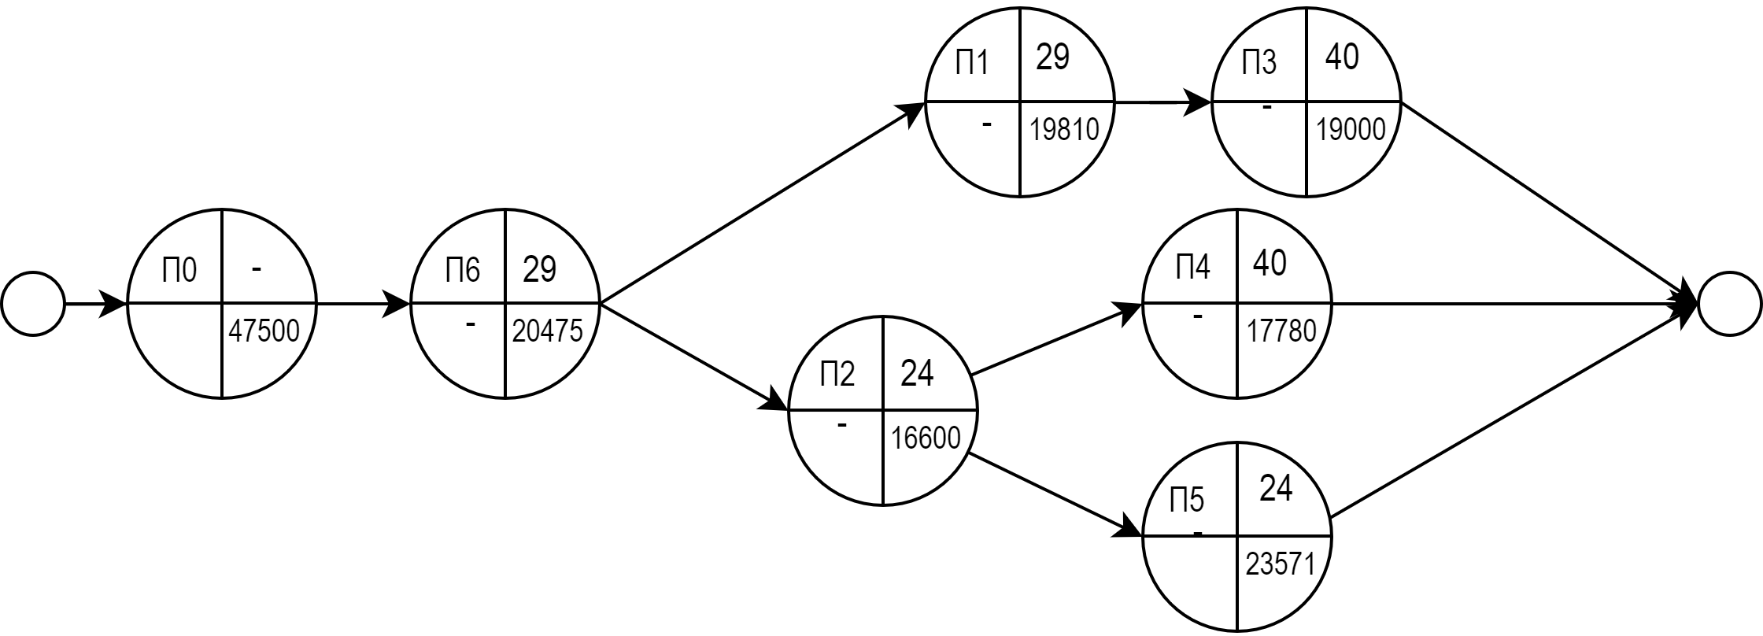

Таблица 3.2 Расчет времени и стоимости реализации элементов ПС

|  |  |  |  |  |  |  |  |
| --- | --- | --- | --- | --- | --- | --- | --- |
| Номер  разработчика | Модель разработчика | | Номер  элемента | Экспертные данные | | Расчетные  характеристики | |
| Производи-тельность | Дневная  стоимость | Трудоемкость | Стоимость | Время реализации | Стоимость  реализации |
| 24 | 1,5 | 60 | П2 | 415 | 16600 | 277 | 16600 |
| 24 | 1,5 | 60 | П5 | 471 | 23571 | 314 | 18857 |
| 29 | 2,75 | 65 | П1 | 548 | 19180 | 199 | 12953 |
| 29 | 2,75 | 65 | П6 | 548 | 20475 | 199 | 12953 |
| 40 | 1,25 | 50 | П3 | 317 | 19000 | 253 | 12667 |
| 40 | 1,25 | 50 | П4 | 254 | 17780 | 203 | 10160 |

3.4. Сетевой график создания ПС АСОИ коллективом разработчиков

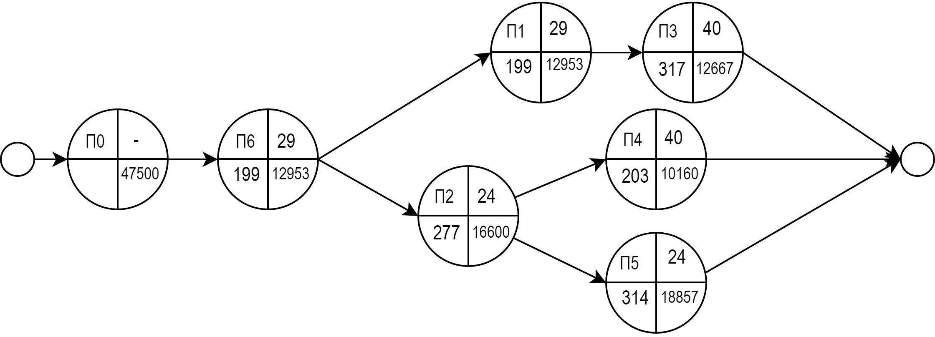

Рассчитаем критический путь:

1. П0 – П6 – П1 – П3: 715 дней
2. П0 – П6 – П2 – П4: 679 дней
3. П0 – П6 – П2 – П5: 790 дней

Критическим путём является путь №3.

3.5. Разработка плана создания ПЭ АСОИ

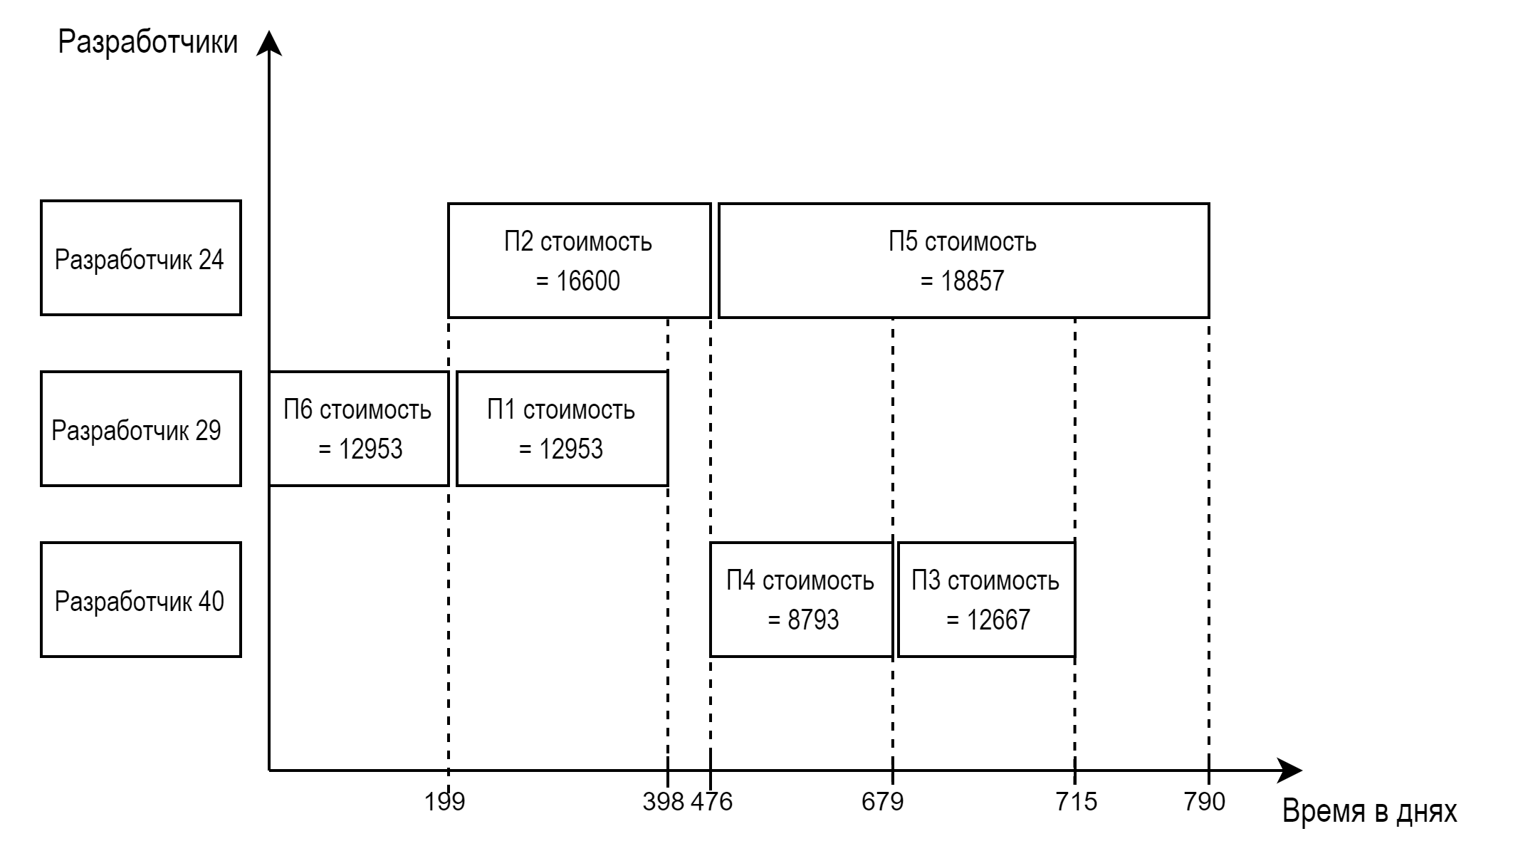

4. ПРИМЕР ДЕЛЕНИЯ ПС НА ОЧЕРЕДИ

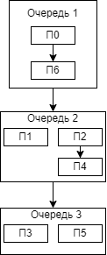

ТАБЛИЦА «ОЦЕНКА КОНЦЕПЦИИ АСОИ И ЕЕ КОМПОНЕНТОВ»

|  |  |  |  |  |  |  |  |  |  |  |  |
| --- | --- | --- | --- | --- | --- | --- | --- | --- | --- | --- | --- |
| № | описание станций АСОИ | | | организационная структура | | | | | | СЕРВЕР | ИТОГО |
| П1 | П2 | П3 | П4 | П5 | ЭП |
| номера пользователей | | | | | |
| 1 - 10 | 11 – 13 | 14 – 15 | 16 – 18 | 19 - 21 | 22 | 23 | 23 |
| 1 | не используется | | | - | - | - | - | - | - | - | - |
| 2 | не используется | | | - | - | - | - | - | - | - | - |
| 3 | номер станции | | | 1 - 10 | 11 – 13 | 14 - 15 | 16 – 18 | 19 – 21 | 22 | 23 | - |
| 4 | тип станции (1 - сервер, 2 - пользовательский) | | | 2 | 2 | 2 | 2 | 2 | 2 | 1 | - |
| 5 | ПП | СП | Название СП | ОС Windows XP | ОС Windows XP | ОС Windows XP | ОС Windows XP | ОС Windows XP | ОС Windows XP | ОС Windows XP | - |
| 6 | Стоимость СП | 1000 | 300 | 200 | 300 | 300 | 100 | 100 | 2300 |
| 7 | ИП | Название ИП | СтП | СтП | СтП | СтП | СтП | СтП | СУБД Oracle | - |
| 8 | Стоимость ИП | 20000 | 6000 | 4000 | 6000 | 6000 | 2000 | 1200 | 45200 |
| 9 | ПП | Идент. Прил. | ПП1 | ПП2 | ПП3 | ПП4 | ПП5 | ЭП | - | - |
| 10 | Стоимость прил. | 12953 | 16600 | 12667 | 10160 | 18857 | 12953 | - | 84190 |
| 11 | ИС | БД | Идент. БД | - | - | - | - | - | - | БД_Сервер | - |
| 12 | Стоим. Загр. БД | - | - | - | - | - | - | 33987 | 33987 |
| 13 | ФТД | Стоим. Загр ФТД | - | - | - | - | - | - | 77220 | 77220 |
| 14 | ФАД | Стоим. Загр ФАД | - | - | - | - | - | - | 51660 | 51660 |
| 15 | ТС | ПЭВМ | Марка ПЭВМ | Катран | Пилот | Катран | Пилот | Катран | Катран | Катран | - |
| 16 | Стоимость ПЭВМ | 14180 | 2256 | 2836 | 3144 | 4254 | 1418 | 1418 | 29506 |
| 17 | Устр. | Название устр. | Epson | Epson | Sharp FX | Epson | Sharp FX | Epson | - | - |
| 18 | Стоимость устр. | 1260 | 420 | 190 | 420 | 380 | 210 | - | 2880 |
| 19 | Общая стоимость РС | | | 4939,3 | 8525,3 | 9946,5 | 6674,7 | 9930,3 | 16681 | - |  |
| 20 | Общая стоимость по группам П | | | 49393 | 25576 | 19893 | 20024 | 29791 | 16681 | - |
| 21 | итого по серверу | | | | | | | | | **165585** |
| 22 | общая стоимость | | | | | | | | | | 326943 |